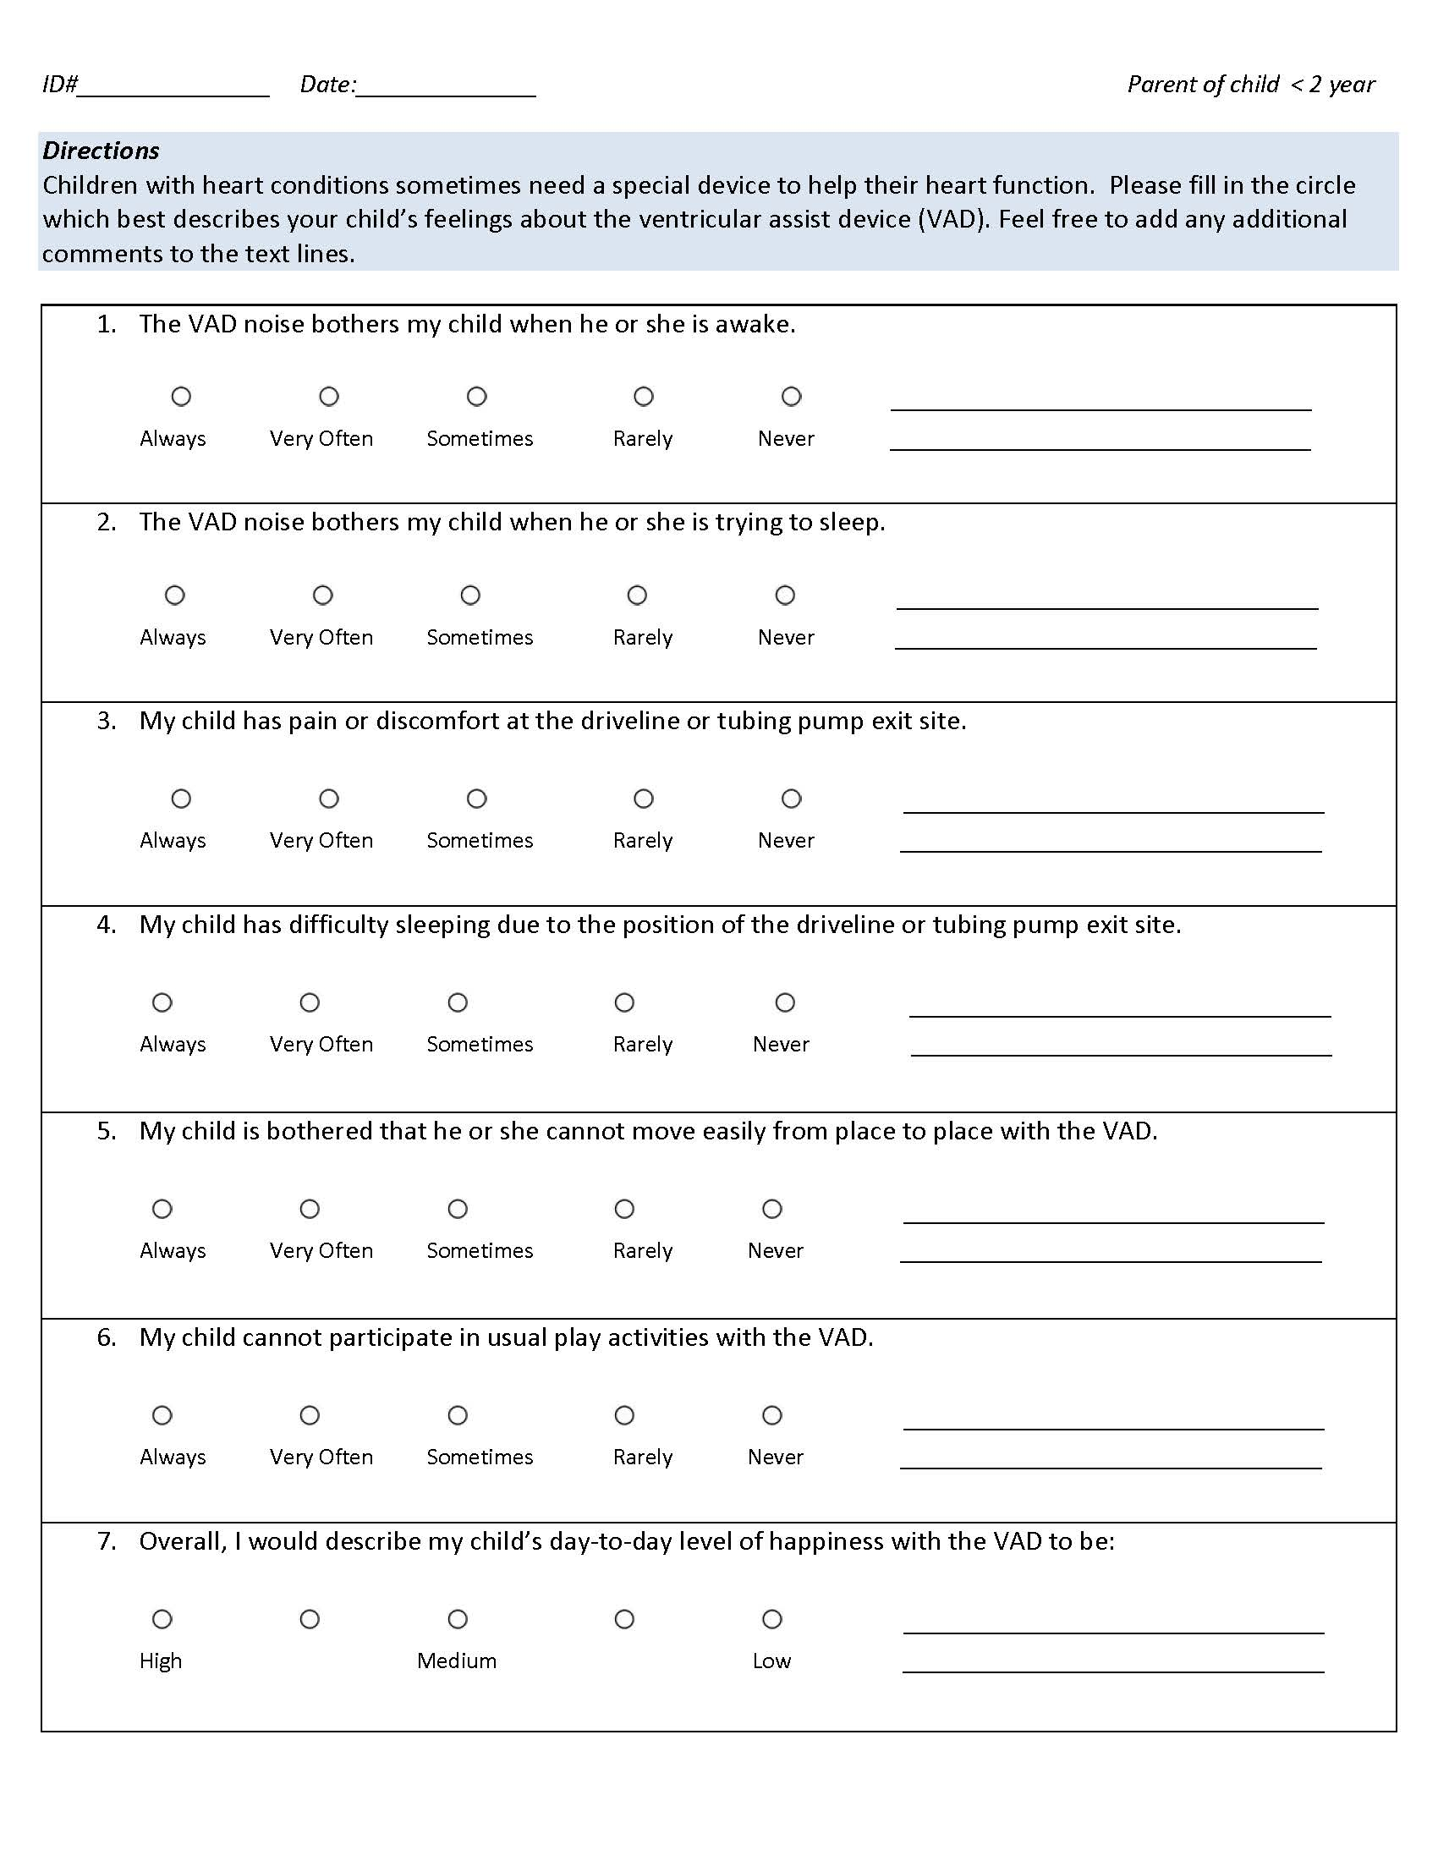

**VAD QOL: Parent (child < 2 years)**

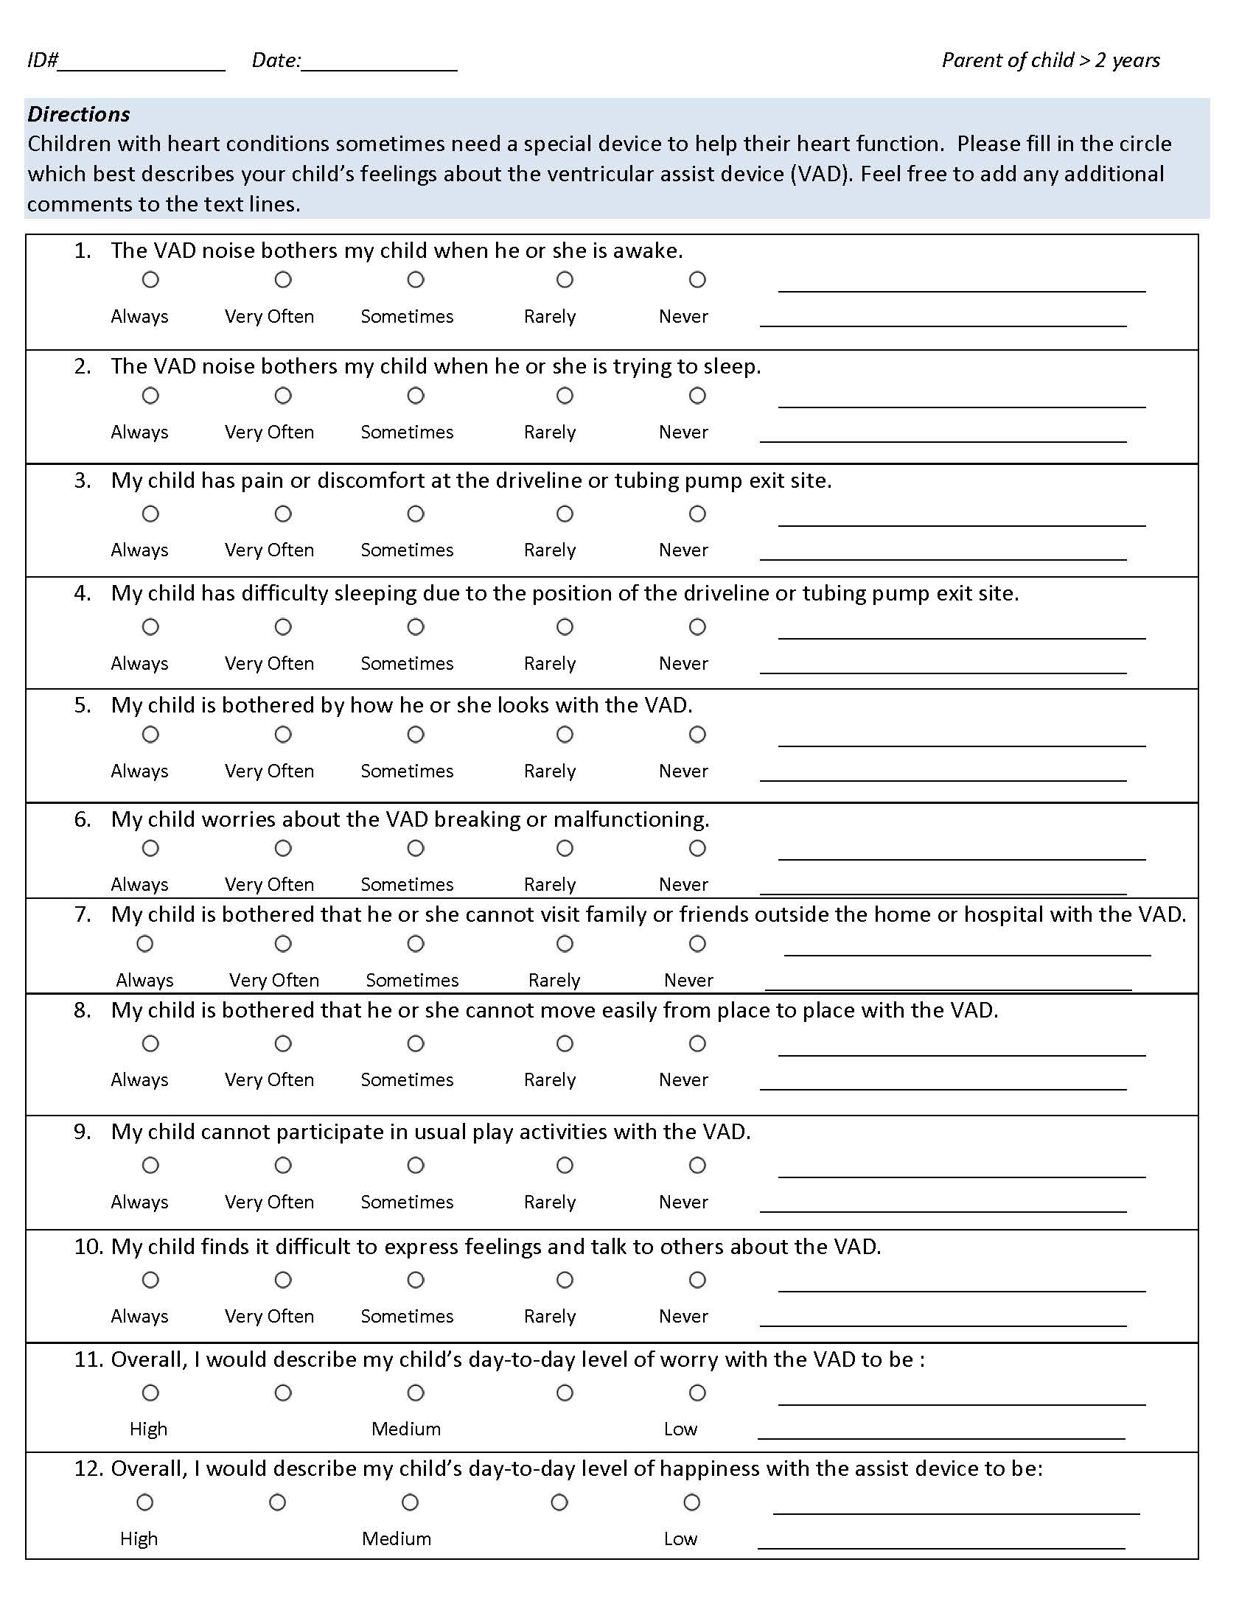

**VAD QOL: Parent (child > 2 years)**

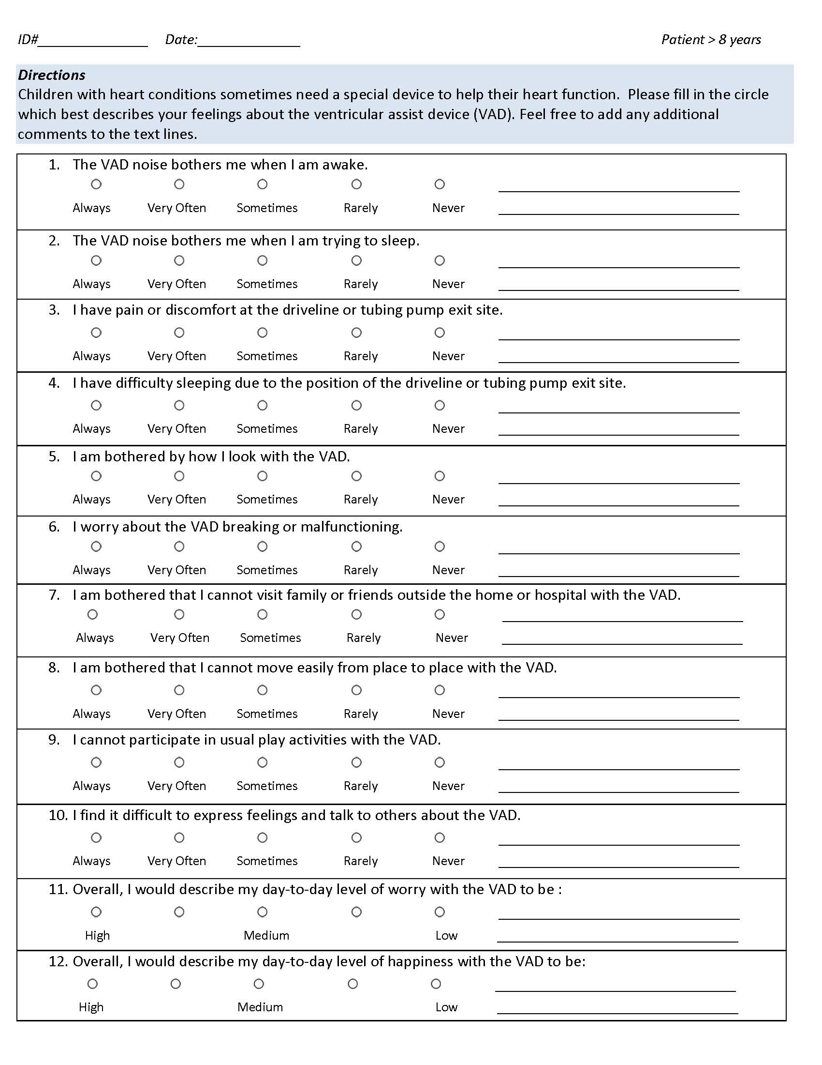

**VAD QOL: Child (> 8 years)**

**VAD QOL: Parent (child ≥ 2 years)**